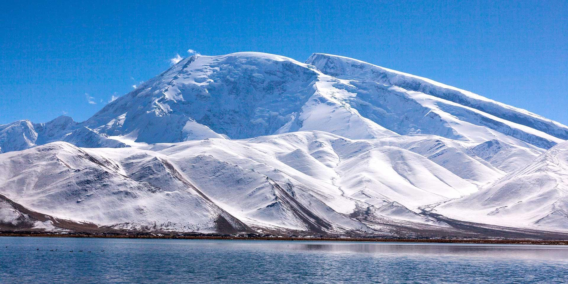
CHƯƠNG TRÌNH DU LỊCH TRUNG QUỐC
URUMQI – KANAS – HEMU – YINING
THỜI GIAN: 8 NGÀY 7 ĐÊM
NGÀY KHỞI HÀNH: 19/05, 26/05, 31/05, 03/06, 10/06, 17/06, 20/06, 27/06, 04/07, 11/07, 18/07, 21/07, 25/07, 01/08, 11/08, 22/08, 29/08, 01/09, 06/09, 12/09, 16/09, 26/09
BAY THẲNG CHINA SOUTHERN AIRLINES
NO SHOPPING
NGÀY KHỞI HÀNH | GIÁ NGƯỜI LỚN  Từ 10 tuổi trở lên | GIÁ TRẺ EM  2 – 10 TUỔI | GIÁ TRẺ EM  DƯỚI 2 TUỔI | PHÒNG ĐƠN
19/05, 26/05, 31/05 | 32.990.000 Đ | 90% | 30% | 4.000.000
03/06, 10/06, 17/06, 20/06, 27/06 | 34.990.000 Đ | 90% | 30% | 5.500.000
04/07, 11/07, 18/07, 21/07, 25/07 | 37.990.000 Đ | 90% | 30% | 6.000.000
01/08, 11/08, 22/08 | 38.990.000 Đ | 90% | 30% | 6.000.000
29/08, 01/09 (Lễ 02/09) | 40.990.000 Đ | 90% | 30% | 6.000.000
06/09, 12/09, 16/09, 26/09 | 39.990.000 Đ | 90% | 30% | 6.500.000
LỊCH TRÌNH TOUR:
NGÀY | ĐIỂM ĐẾN | BỮA ĂN | KHÁCH SẠN DỰ KIẾN
1 | Hà Nội – Urumqi |  | Nghỉ đêm tại khách sạn
2 | Urumqi – Burqin | Ăn sáng/trưa/tối | Nghỉ đêm tại khách sạn
3 | Burqin – Kanas – Jiadengyu | Ăn sáng/trưa/tối | Nghỉ đêm tại khách sạn
4 | Jiadengyu – Hemnu – Burqin | Ăn sáng/trưa/tối | Nghỉ đêm tại khách sạn
5 | Burqin – Dushanzi – Kuitun | Ăn sáng/trưa/tối | Nghỉ đêm tại khách sạn
6 | Kuitun – Sailimu Lake – Yining | Ăn sáng/trưa/tối | Nghỉ đêm tại khách sạn
7 | Yining – Urumqi | Ăn sáng/trưa/tối | Nghỉ đêm tại khách sạn
8 | Urumqi – Hà Nội | Ăn sáng
HÀNH TRÌNH BAY:
CZ3050 HANCAN 1145 1435
CZ6013 CANURC 1710 2230
CZ6885 URCCAN 1445 2000
CZ371 CANHAN 2210 2315
ĐẶC ĐIỂM NỔI BẬT
- NO SHOPPING
- Nâng cấp xe VIP 2+1
- Urumqi – Thủ phủ Tân Cương
- Khám phá Hẻm núi lớn Dushanzi được mệnh danh là "bí mật của Duku, kỳ quan địa chất".
- Hồ Sayram (2.073m) hay hồ Sailimu là một trong những hồ đẹp nhất, cũng như hồ trên núi cao và lớn nhất ở Tân Cương.
- Làng Hemu – Được mệnh danh là "ngôi làng đẹp nhất Trung Quốc".
- Thành phố quỷ trên Biển nơi sa mạc Gobi và hồ nước cùng tồn tại
- Khu bảo tồn Kanas – được mệnh danh “Xứ sở thần tiên trên trái đất” hay “Thuỵ Sĩ Phương Đông”.
- Khám phá Thành phố ma Urho bí ẩn và lắng nghe những câu chuyện về nơi này.
NGÀY 01 | HÀ NỘI – URUMQI
08h00: Xe và hướng dẫn viên của công ty đón đoàn ở điểm hẹn (Rạp Xiếc TW) khởi hành ra sân bay Nội Bài đáp chuyến bay đi Urumqi, Tân Cương, TQ
Lịch bay dự kiến
Chặng 1: CZ3050 HANCAN 1145 1435
Chặng 2: CZ6013 CANURC 1710 2230
22h30: Đoàn đến sân bay quốc tế DiwopuT3, Urumqi. Xe và HDV đưa đoàn về khách sạn nhận phòng nghỉ ngơi
Đoàn nghỉ đêm tại Urumqi (Urumqi Xinglong International Hotel hoặc đồng cấp)
NGÀY 02 | URUMQI – BURQIN (Ăn sáng/ trưa/ tối)
Sáng: Quý khách ăn sáng tại nhà hàng sau đó xe đưa quý khách di chuyển tham quan, băng qua tuyến đường cao tốc sa mạc S21. Trên đường đi, quý khách sẽ có cơ hội chiêm ngưỡng phong cảnh thiên nhiên tuyệt đẹp được tạo nên bởi sa mạc rộng lớn.
Trưa: Đoàn ăn trưa tại nhà hàng. Sau bữa trưa đoàn tiếp tục di chuyển. Trên đường đi ghé thăm:
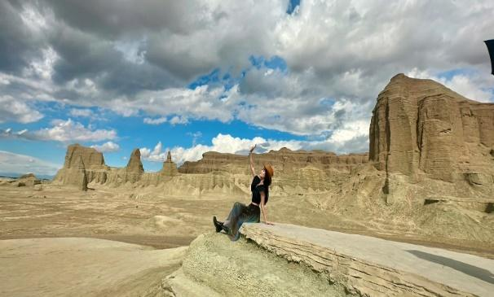
- Thành phố quỷ trên Biển (海上魔鬼城): nơi sa mạc Gobi và hồ nước cùng tồn tại, sự hoang tàn và sức sống cùng tồn tại. Một nửa là nước biển, một nửa là lửa. Địa hình Yadan độc đáo và cảnh quan nước tạo nên một cảnh quan tuyệt đẹp
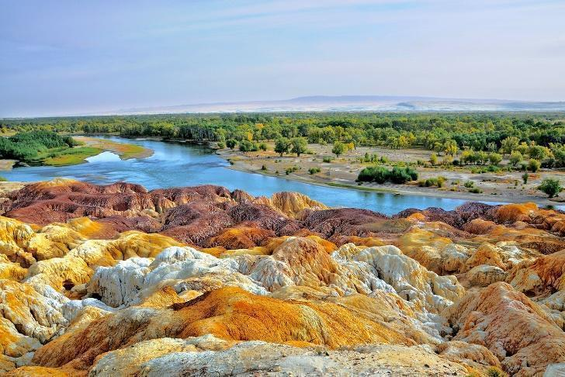
- Bãi Ngũ Sắc: được mệnh danh là “đệ nhất bãi biển trên thế giới” Con sông duy nhất ở Trung Quốc đổi ra Bắc Băng Dương với tổng chiều dài 2969 km – sông Irtysh như cốt khúc tạo nên Bãi Ngũ Sắc ở hai bờ sông, với nhiều sắc màu khác nhau trải dài từ Bắc vào Nam. Bờ nam có ốc đảo, sa mạc, bầu trời xanh ngắt, phong cảnh bảo. Bờ bắc là một địa hình giống như vách đá Yardang, với những ngọn núi nhấp nhô và thay đổi màu sắc, được hình thành bởi sự mòn mòn mạnh mẽ của dòng gió và gió. Có các mức độ khác nhau về khả năng chống phong hóa giữa các lớp đá
Xe tiếp tục di chuyển đến Burqin
Đoàn ăn tối tại nhà hàng.
Đoàn nghỉ đêm tại Burqin (Fairy-TaleBorder Town Resort Hotel hoặc đồng cấp)
NGÀY 03 | BURQIN – KANAS – JIADENYU (Ăn sáng/ trưa/ tối)
Sáng: Quý khách ăn sáng tại nhà hàng. Sau bữa sáng, đoàn khởi hành đi Khu bảo tồn Kanas – được mệnh danh “Xứ sở thần tiên trên trái đất” hay “Thuỵ Sĩ Phương Đông”. Khu bảo tồn nổi tiếng với hệ thống sinh thái tự nhiên tuyệt đẹp được tạo nên bởi các sông, hồ, những cánh rừng cùng với các đồng cỏ. Nổi bật trong đó chính là hồ Kanas, có nguồn gốc từ sông băng cùng tên ở trên núi Atlay.
Đoàn ăn trưa tại nhà hàng. Sau bữa trưa, đoàn tham quan:

- Vịnh Ánh Trăng: Núi quanh Vịnh Ánh Trăng dốc đứng, suối chảy quanh co, đẹp nhất ở đây là sự tĩnh lặng: không có dấu vết nhân tạo, đâu đâu cũng có hồ nước trong vắt, đồi núi xanh mướt, rặng tre xanh trên núi như mái tóc dài của cô gái.
- Vịnh Ngọa Long: Hồ được bao quanh bởi những khu rừng rậm rạp, đồi hoa và thảo nguyên cỏ xanh, trong hồ có những hòn đảo nhỏ xinh đẹp
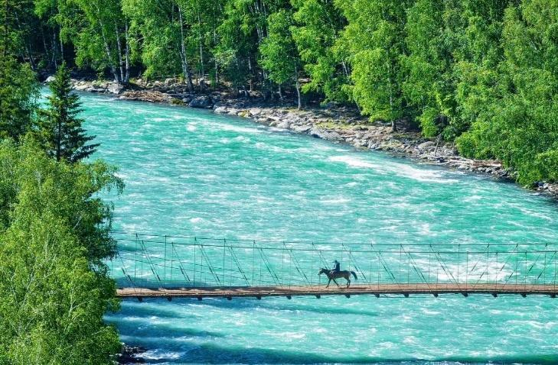
- Rừng bạch Dương: Là một khu rừng lá rộng độc đáo của núi Altai. Quý khách có cơ hội đi dạo dưới những Con đường quanh co dưới những hàng cây đẹp như tranh vẽ.
- Hồ Kanas: Đây là hồ nước sạch sâu nhất Trung Quốc. Hồ được hình thành bởi các dòng sông, bao quanh bởi dãy núi khổng lồ, lọt thỏm giữa hàng ngàn cây xanh và những cánh đồng hoa dại đủ màu sắc. Tại đây quý khách có thể trải nghiệm du thuyền,… (chi phí tự túc).
- Hồ Kanas, vẻ đẹp tự nhiên hoang sơ, nước hồ trong vắt và xanh như ngọc
Đoàn ăn tối tại nhà hàng. Sau bữa tối, Xe và HDV đưa đoàn về khách sạn nhận phòng nghỉ ngơi
Đoàn nghỉ đêm tại Jiadengyu (Wanglinwan Resort Hotel hoặc đồng cấp)
NGÀY 04 | JIADENGYU – HEMU – BURQIN (Ăn sáng, trưa, tối)

Sáng: Đoàn ăn sáng tại khách sạn. Sau bữa sáng, Quý khách di chuyển đến làng Hemu – nằm ở Kanas, được coi là "ngôi làng đầu tiên ở Trung Quốc", nổi tiếng với nét quyến rũ hấp dẫn và nguyên sơ. Nơi đây tự hào có những ngôi nhà gỗ tinh xảo, những cây cầu nhỏ, dòng nước chảy, những đỉnh núi phủ tuyết, rừng cây, đồng cỏ, bầu trời xanh và những đám mây trắng, tạo nên một khung cảnh tráng lệ và độc đáo.
Đến nơi, đoàn tham quan:

- Làng Hemu: đồng cỏ xanh, khu rừng bao la và những ngọn núi phủ tuyết mù sương chào đón bạn đến với một thế giới thần tiên ẩn giấu của Trung Quốc. Khu danh lam thắng cảnh này nằm ở Huyện Burqin, Huyện Altay, cách Hồ Kanas khoảng 30 km về phía đông. Đây là một ngôi làng nhỏ có người Kazakh và người Tuwa sinh sống. Nhìn chung, du khách sẽ cùng nhau ghé thăm Làng Hemu và Khu danh lam thắng cảnh Hồ Kanas khi họ đến thăm Bắc Tân Cương.
Đoàn ăn trưa tại nhà hàng. Sau bữa trưa đoàn di chuyển lại về Burqin
Đoàn ăn tối tại nhà hàng. Sau bữa tối, Xe và HDV đưa đoàn về khách sạn nhận phòng nghỉ ngơi
Đoàn nghỉ đêm tại Burqin (Fairy-TaleBorder Town Resort Hotel hoặc đồng cấp)
NGÀY 05 | BURQIN – HẺM NÚI DUSHANZI GRAND CANYON – KUITUN (Ăn sáng, trưa, tối)
Sáng: Quý khách dùng bữa sáng tại khách sạn. Sau bữa sáng, đoàn làm thủ tục trả phòng. Xe và HDV đưa đoàn đi Dushanzi tham quan:
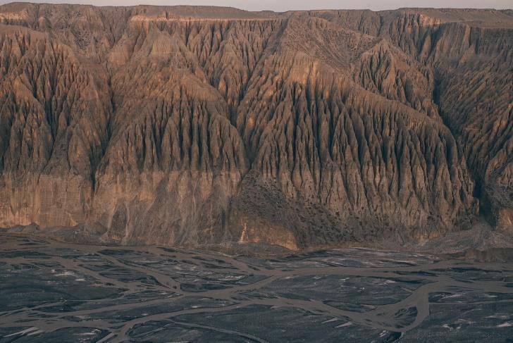
- Hẻm núi lớn Dushanzi – Được biết đến là điểm du lịch cấp 4A và được tạp chí China National Geographic ca ngợi là “kỳ quan tỷ năm của cõi độc nhất vô nhị”, Dushanzi Grand Canyon là một trong 100 điểm chụp ảnh đẹp nhất ở Tân Cương cho các tay săn ảnh. Đây cũng là một danh lam thắng cảnh nổi tiếng kết hợp cảnh quan địa chất và trải nghiệm tương tác cho du khách, đóng vai trò là điểm khởi đầu của một trong những tuyến đường tự lái đẹp nhất Trung Quốc, Đường cao tốc Duku.
Đoàn ăn trưa tại nhà hàng. Sau bữa trưa, đoàn di chuyển về Kuitun (Khuê Đồn). Trên đường đoàn ghé thăm:
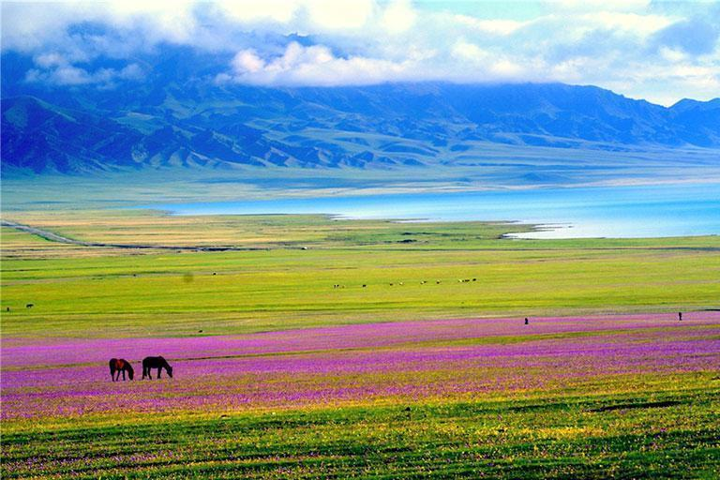
- “Thành phố Ma Quỷ Thế Giới” (đã bao gồm vé vào cổng và xe trung chuyển, thời gian tham quan khoảng 1 giờ). Đây là khu địa mạo Yardang nổi tiếng tại quận Urho, thành phố Karamay. Toàn khu kéo dài theo hướng tây bắc – đông nam. Nơi đây từng là một hồ nước ngọt khổng lồ. Sau hai lần biến động địa chất lớn, hồ cạn dần, để lộ vùng đất xen kẽ sa thạch và bùn đá, trong địa chất học gọi là “cao nguyên Gobi”.
Đoàn ăn tối tại nhà hàng. Sau bữa tối, đoàn về khách sạn nghỉ ngơi
Đoàn nghỉ đêm tại Kuitun (Kuytun Duku Tianbei New Area Renjoy Hotel hoặc đồng cấp)
NGÀY 06 | KUITUN – HỒ SAYRAM (SAILIMU) – YINING (Ăn sáng, trưa, tối)
Sáng: Quý khách dùng bữa sáng tại khách sạn. Sau bữa sáng, đoàn làm thủ tục trả phòng. Xe và HDV đưa đoàn khởi hành đi Yining. Trên đường đoan ghé thăm:
- Hồ Sayram (2.073m) hay hồ Sailimu là một trong những hồ đẹp nhất, cũng như hồ trên núi cao và lớn nhất ở Tân Cương. Nó dài khoảng 20 km từ đông sang tây, rộng 30 km từ bắc xuống nam, có diện tích khoảng 454 km2. Hồ là nơi xa nhất mà không khí ấm áp của Đại Tây Dương có thể chạm tới, do đó có cái tên lãng mạn “giọt nước mắt cuối cùng của Đại Tây Dương”. Điều làm cho hồ Sayram nổi bật là nước tsự phản chiếu của bầu trời xanh làm cho màu xanh của nước càng đậm hơn như một viên kim cương khổng lồ. Xung quanh hồ Sayram là khung crong xanh đậm và sự đa dạng của hệ sinh thái. Vào những ngày trời sáng, ảnh thiên nhiên dễ chịu được xếp chồng lên nhau bởi đồng cỏ rộng lớn, cây cối trên núi cao tươi tốt và những dãy núi tuyết cao ngất. Bạn cũng có thể tìm thấy một số lều yurt của các gia đình người Mông Cổ và Kazakh địa phương nằm dọc bờ hồ
Đoàn ăn trưa tại nhà hàng. Sau bữa trưa, đoàn tiếp tục lên xe khởi hành đi Yining. Trên đường đoan ghé thăm:
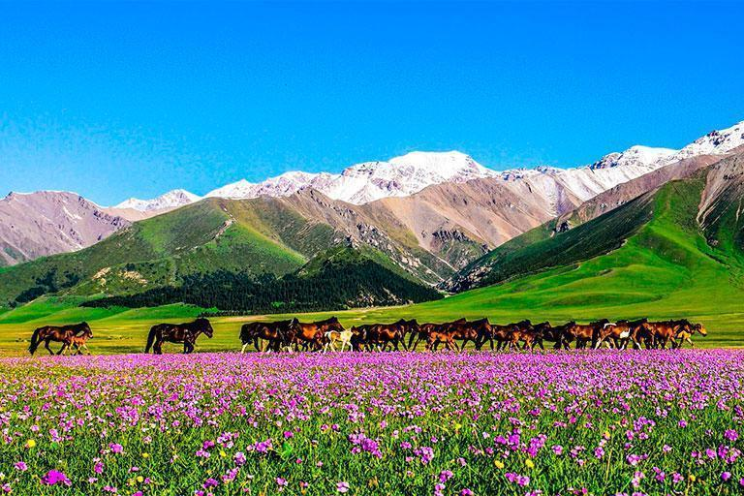
- Cầu Guozigou – Trải dài khoảng 700 mét và được xây dựng ở độ cao 200 mét so với thung lũng, cầu Guozigou ở Tân Cương chạy ngang qua những ngọn núi, mang đến một khung cảnh đáng kinh ngạc.
- Trang viên hoa Oải Hương (Tháng 5 – 7)
- Hết mùa hoa Oải hương sẽ thay thế Trang viên hoa Oải hương thành: Phố Lục Hưng (六星街 - Liuxing Street) tại Y Ninh, Tân Cương là một địa điểm du lịch văn hóa nổi tiếng, nổi bật với quy hoạch độc đáo hình ngôi sao sáu cánh, thể hiện sự giao thoa văn hóa đa dân tộc, đặc biệt là văn hóa Duy Ngô Nhĩ và Nga
Đoàn ăn tối tại nhà hàng. Sau bữa tối, xe đưa đoàn về khách sạn nhận phòng nghỉ ngơi
Đoàn nghỉ đêm tại Yining (Jiahui Hotel/Cloud Hotel Yining hoặc đồng cấp)
NGÀY 07 | YINING – URUMQI (Ăn sáng, trưa, tối)
Sáng: Qúy khách dùng bữa sáng tại khách sạn. Sau bữa sáng, đoàn làm thủ tục trả phòng. Xe và HDV đưa đoàn ra ga tàu khởi hành về lại Urumqi
Lịch tàu dự kiến:
C848 0900-1401
hoặc C850 1000-1542
Đoàn ăn trưa trên tàu
15h42 Đoàn tới ga Urumqi.Xe và HDV đón đoàn, đưa đoàn đi tham quan:
- Chợ Quốc Tế Tân Cương
Đoàn ăn tối tại nhà hàng. Sau bữa tối, đoàn về khách sạn nghỉ ngơi
Đoàn nghỉ đêm tại Urumqi (Urumqi Xinglong International Hotel hoặc đồng cấp)
NGÀY 08 | URUMQI – HÀ NỘI (Ăn sáng)
Sáng: Qúy khách dùng bữa sáng tại khách sạn. Sau bữa sáng, đoàn làm thủ tục trả phòng. Xe và HDV đưa đoàn ra sân bay đáp chuyến bay về lại Hà Nội
Lịch bay dự kiến:
Chặng 3: CZ6885 URCCAN 1445 2000
Chặng 4: CZ371 CANHAN 2210 2315 23h15
23h15: Quý khách về đến sân bay Nội Bài, xe đón Quý khách về điểm hẹn trong thành phố. Kết thúc chương trình./.
HDV chia tay và hẹn gặp lại quý khách trong những chuyến đi lần sau!
(Thứ tự các điểm tham quan trong chương trình có thể thay đổi theo thực tế nhưng vẫn đảm bảo các điểm tham quan theo chương trình.)
**********************************
GIÁ TRÊN BAO GỒM:
- Vé máy bay theo chương trình Hà Nội – Tân Cương – Hà Nội (20kg hành lý ký gửi/1 kiện + 7kg hành lý xách tay)
- Visa nhập cảnh Trung Quốc (Visa đoàn)
- Giấy phép nhập cảnh Tân Cương
- Vé tàu ghế ngồi hạng 2 chặng Yining – Urumqi
- Các bữa ăn theo chương trình (mức ăn 50 NDT/bữa)
- Xe thăm quan điều hoà theo chương trình.
- Hướng dẫn viên đi theo đoàn suốt tuyến từ Việt Nam + Hướng dẫn viên bản địa
- Khách sạn tiêu chuẩn 4* địa phương (tiêu chuẩn 2 người một phòng DBL/TWN). Nếu khách đi lẻ mà không có người cùng giới trong đoàn để ghép chung, thì quý khách sẽ ở phòng đơn và chịu phụ phí hoặc nếu ở 3 người một phòng sẽ ở phòng Twn/Dbl + 1 Extra bed, vì phòng Trip không có nhiều, tùy từng khách sạn.
- Vé 1 lượt các điểm thăm quan trong chương trình
- Bảo hiểm du lịch theo qui định mức 200.000.000vnđ/Vụ (cho bảo hiểm do tai nạn rủi ro, không bảo hiểm cho các loại bệnh vốn có)
- Nước uống 01 chai/ngày/người.
- Quà tặng từ công ty
GIÁ TRÊN KHÔNG BAO GỒM:
- Phí làm hộ chiếu./ Hộ chiếu còn hạn trên 6 tháng tính từ ngày kết thúc tour
- Visa nhập cảnh lại Việt Nam cho khách mang quốc tịch nước ngoài.
- Phụ thu nghỉ phòng đơn (nếu có).
- Chi phí cá nhân như: đồ uống, điện thoại, giặt là quần áo, hành lý quá cước…
- Tiền tip cho người khuân vác đồ tại khách sạn.
- Chi phí phát sinh ngoài chương trình. Phí chuyển khoản thanh toán quốc tế.
- Các chi phí khác không có trong chương trình và mục bao gồm
- Tiền tip cho lái xe và HDV, tiêu chuẩn chung 10 USD/khách/ngày
TRẺ EM (TÍNH THEO NGÀY THÁNG NĂM SINH)
- Từ dưới 02 tuổi: 30% giá tour ( ngủ chung giường với người lớn )
- Từ 02 tuổi đến dưới 11 tuổi: 90% giá tour ( ngủ chung giường với người lớn )
- Từ 11 tuổi trở lên: bằng giá người lớn.
GHI CHÚ:
- Quý khách phải có hộ chiếu còn hạn tối thiểu 6 tháng (181 ngày) tính tới thời điểm kết thúc
- Lưu ý về phẫu thuật thẩm mỹ (PTTM): Khách hàng đã từng PTTM (cắt mi, nâng mũi,gọt hàm, săm mày, ….) có thể bị an ninh tại các nước từ chối xuất cảnh/nhập cảnh. CTDL không chiu các chi phí phát sinh cxung như hòan tiền các dịch vụ khi TH này xảy ra
- Lưu ý trẻ em:
+ Trẻ em dưới 18 tuổi đi cùng bố mẹ: Mang theo giấy khai sinh bản gốc hoặc bản sao công chứng
+ Trẻ em dưới 18 tuổi không đi cùng bố mẹ: Bổ sung giấy ủy quyền đồng ý cho con đi du lịch cùng người được ủy quyền (Ghi rõ thông tin người được ủy quyền)
- Thứ tự các điểm thăm quan có thể bị thay đổi để phù hợp với tình hình thực tế nhưng vẫn đảm bảo đủ điểm thăm quan.
- Khách hàng từ 6 tuần tuổi đến 15 tuổi và từ 66 tuổi đến 80 tuổi mức chi trả của Bảo hiểm sẽ áp dụng theo quy định khác. Từ chối bảo hiểm cho khách từ 80 tuổi trở lên theo quy định của các công ty bảo hiểm. Khách hàng từ 70 tuổi trở lên yêu cầu phải có giấy chứng nhận đầy đủ sức khỏe để đi du lịch nước ngoài của cơ quan y tế có thẩm quyền cấp và phải có người thân khỏe mạnh dưới 60 tuổi đi cùng. Gia đình và quý khách phải cam kết đảm bảo tình trạng sức khỏe với Công ty chúng tôi trước khi tham gia. Nếu có bất cứ sự cố nào xảy ra trên, Công ty sẽ không chịu trách nhiệm dưới mọi tình huống.
- Quý khách là Việt Kiều hay người nước ngoài sử dụng visa rời phải mang theo visa rời khi tham gia.
- Quý khách mang 02 Quốc tịch hoặc Travel document (chưa nhập Quốc tịch) vui lòng thông báo với nhân viên bán và nộp bản gốc các giấy tờ có liên quan khi tham gia.
- Quý khách mang thẻ xanh và không còn hộ chiếu Việt Nam còn hiệu lực thì không đăng ký được.
- Chi phí có thể thay đổi nếu tỷ giá ngoại tệ tăng giảm đột biến (Giá vé máy bay, thuế liên quan, tỷ giá bán ra của ngân hàng Vietcombank tại thời điểm khởi hành)
- Giá áp dụng cho khách hàng từ 12 tuổi đến 69 tuổi, từ 70 tuổi trở lên sẽ đóng thêm chênh lệch cho mức phí bảo hiểm cao cấp yêu cầu phải có giấy chứng nhận đầy đủ sức khỏe để đi du lịch nước ngoài của cơ quan y tế có thẩm quyền cấp và phải có người thân khỏe mạnh dưới 60 tuổi đi cùng. Gia đình và quý khách phải cam kết đảm bảo tình trạng sức khỏe với Công ty chúng tôi trước khi tham gia. Nếu có bất cứ sự cố nào xảy ra trên, Công ty sẽ không chịu trách nhiệm dưới mọi tình huống.
- Để đảm bảo giá, khách hàng phải cam kết đi đúng hành trình. Nếu Quý khách tách đoàn ngày nào sẽ tính phí tách đoàn là 100$* số ngày tách*số người tách.
- Giờ bay và hãng hàng không có thay đổi cho phù hợp với chương trình và tình trạng vé máy bay. CTDL sẽ thông báo và gửi lịch bay chính xác cho đoàn ngay sau khi có cập nhật thông tin từ hàng không.
- Do các chuyến bay phụ thuộc vào các hãng Hàng Không nên trong một số trường hợp giờ bay có thể thay đổi mà không được báo trước
- CTDL sẽ không hoàn lại chi phí cho bất cứ dịch vụ gì tại nước ngoài khách không sử dụng nếu Quý khách bị cơ quan xuất nhập cảnh từ chối cấp visa và không chịu trách nhiệm về lý do nhân thân của khách khi khách bị cục xuất nhập cảnh Việt Nam hoặc Nước Sở Tại từ chối cho xuất nhập cảnh.
- CTDL sẽ không hoàn lại chi phí cho bất cứ dịch vụ gì tại nước ngoài khách không sử dụng và không chịu trách nhiệm về lý do nhân thân của khách khi khách bị cục xuất nhập cảnh Việt Nam hoặc Nước Sở Tại từ chối cho xuất nhập cảnh. Do tính chất đoàn là khách gom lẻ nên CTDL có trách nhiệm gom khách đủ đoàn 16 người trở lên sẽ khởi hành theo đúng lịch trình, có trưởng đoàn đi cùng từ Việt Nam. Nếu đoàn từ 10 – 14 người, CTDL sẽ cử HDV ra làm thủ tục cho đoàn tại sân bay. HDV điểm sẽ đón đoàn tại sân bay địa phương và theo quý khách suốt hành trình. Nếu đoàn dưới 10 người, CTDL có trách nhiệm thông báo cho quý khách trước ngày khởi hành 05 ngày và thỏa thuận với quý khách về ngày khởi hành mới hoặc hoàn lại cho quý khách số tiền đã đặt cọc.
- Quý khách đăng ký tour vui lòng đi và về đúng theo lịch trình của đoàn. Trường hợp quý khách tách đoàn sẽ bị áp dụng phạt cho mọi trường hợp, và không được hoàn lại bất kỳ chi phí nào. Trong hành trình, Quý khách không được tự động nhận thêm người nhà hoặc người quen lên xe mà không có sự thỏa thuận dịch vụ với Công ty Du lịch. Công ty du lịch có quyền từ chối cung cấp dịch vụ cho các trường hợp trên.
- Quý khách mang thai xin vui lòng báo cho nhân viên bán tour ngay tại thời điểm đăng ký để được tư vấn thêm thông tin.
- Thời gian nhận phòng từ 12h00 - 14h00, trả phòng trước 12h00; Quý khách muốn nhận hoặc trả phòng sớm hay muộn hơn thời gian trên sẽ phải trả thêm phí theo quy định của khách sạn.
- CTDL có quyền gom khách từ nhiều công ty khác nhau để đủ đoàn và khởi hành theo đúng thỏa thuận.
- **Trong những trường hợp khách quan như: khủng bố, thiên tai…hoặc do có sự cố, có sự thay đổi lịch trình của các phương tiện vận chuyển công cộng như: máy bay, tàu hỏa…thì Công ty sẽ giữ quyền thay đổi lộ trình bất cứ lúc nào vì sự thuận tiện, a toàn cho khách hàng và sẽ không chịu trách nhiệm bồi thường những thiệt hại phát sinh**.
LƯU Ý QUAN TRỌNG VỀ THUẾ:
Quý khách hàng đã đặt tour và chuẩn bị đặt tour du lịch quốc tế lưu ý thông tin cực kì quan trọng!
- Thông báo về việc hoàn thành nghĩa vụ nộp thuế của khách hàng trước khi xuất cảnh:
Các khách hàng là chủ Doanh nghiệp, Chủ hộ kinh doanh, cá nhân phải nộp thuế TNCN, cần hoàn thành nghĩa vụ nộp các loại thuế (bao gồm cả thuế Thu nhập cá nhân) trước khi xuất cảnh, vì hiện tại Hải quan đã check được trên hệ thống. Quý khách vui lòng tải phần mềm Etax Mobile về tự kiểm tra."
Mong các khách đều kiểm tra kĩ về thuế TNCN .
Công ty du lịch sẽ không chịu trách nhiệm và không xử lý tại sân bay được khi Quý khách không được xuất cảnh với lí do chưa hoàn thành nghĩa vụ nộp thuế.
THỦ TỤC XIN VISA
- Scan mặt hộ chiếu trang 2+3 rõ nét, không bóng, không loá, không mất góc.
- File ảnh 4x6 (nền trắng, hở mắt, hở tai, không cười, không đeo kính, không để tóc mái, không mặc áo trắng)
- Đối với trẻ em dưới 18 tuổi (Chưa qua sinh nhật), khi làm visa phải có bản scan giấy khai sinh kèm theo (dù bố mẹ có đi cùng hay ko đi cùng đều phải cung cấp), khi nhập cảnh bắt buộc phải mang giấy khai sinh bản dấu đỏ kèm theo.
---> Nếu bố hoặc mẹ không đi cùng con, thì cần làm giấy Ủy quyền là con sẽ đi cùng ai trong đoàn (Cung cấp họ tên + số HC).
---> Khi nhập cảnh trẻ em cần mang theo giấy khai sinh bản sao có dấu đỏ và giấy Ủy quyền nếu bố hoặc mẹ không đi cùng con)
Lưu ý:
- Trẻ em dưới 18 tuổi không đi cùng Bố hoặc Mẹ phải có giấy ủy quyền có chữ ký đầy đủ của Bố Mẹ
- Thủ tục đoàn hoàn thiện trước 15 ngày làm việc (để làm visa và xuất vé máy bay)
LƯU Ý KHÁC:
- Quý khách là Việt kiều hay ngoại kiều nếu cần phải làm visa tái nhập Việt Nam xin đem theo 2 tấm hình 4x6 cm. Nếu quý khách nhập cảnh Việt Nam bằng visa rời, vui lòng mang theo visa và tờ khai xuất nhập cảnh khi đi tour.
- Không nhận khách có thai từ 05 tháng trở lên tham gia các tour nước ngoài vì lý do an toàn cho khách hàng (Khách khi đăng ký tour có trách nhiệm thông báo cho nhân viên Công ty khi có thành viên trong gia đình đang mang thai, Công ty sẽ không chịu trách nhiệm khi khách hàng không thông báo).
- Trường hợp Quý khách không được xuất cảnh và nhập cảnh vì lý do cá nhân (như hình ảnh, thông tin giấy tờ trong bản gốc bị mờ, không rõ ràng, passport hết hạn, không đúng quy định,…) Công ty sẽ không chịu trách nhiệm và sẽ không hoàn trả tiền tour. HDV Công ty sẽ hỗ trợ và tìm biện pháp giải quyết tốt nhất cho Quý khách, mọi chi phí phát sinh do khách hàng chi trả
- Công ty sẽ không chịu trách nhiệm bảo đảm các điểm tham quan, bồi thường những chi phí phát sinh trong các trường hợp sau: Xảy ra thiên tai: bão lụt, hạn hán, động đất, khủng bố, biểu tình, …Sự cố về hàng không: trục trặc kỹ thuật, an ninh, dời, hủy, hoãn hoặc thay đổi giờ chuyến bay,….Thiệt hại do sự chậm trễ của các thành viên trong đoàn
- Hộ chiếu quy định phải còn thời hạn trên 06 tháng tính đến ngày kết thúc Tour du lịch, thông tin trong hộ chiếu phải rõ ràng & chính xác (tên, ngày, tháng, năm sinh, số hộ chiếu...) và đảm bảo đầy đủ số trang, không rách rời, chấp vá, tẩy xóa, có vết bẩn, nhòe thông tin hoặc các vấn đề khác....
- Trường hợp khách quốc tịch nước ngoài có thị thực Việt Nam gía trị 1 lần, vui lòng đóng thêm phí làm visa tái nhập Việt Nam 1,100,000VNĐ/khách và mang theo visa rời + 2 tấm ảnh 4x6 phông nền trắng để làm thủ tục hải quan khi về nước
Khách chỉ mang thẻ xanh (thẻ tạm trú tại nước ngoài) và không có hộ chiếu VN còn hiệu lực thì không đăng ký sang nước thứ ba.
CHÚC QUÝ KHÁCH CÓ CHUYẾN ĐI VUI VẺ, THƯỢNG LỘ BÌNH AN!

